06-07-2基础物理学(1)期末试卷A卷参考答案

一．选择题（每题3分, 共30分）

1.[C] 2.[A] 3.[C] 4.[A] 5.[B] 6.[D] 7.[A] 8.[C] 9.[B] 10.[D]

二．填空题（每题3分, 共30分）
1. －3σ / (2ε₀) 1分; －σ / (2ε₀) 1分; 3σ / (2ε₀) 1分

2. 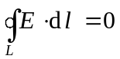 1分; 单位正电荷在静电场中沿任意闭合路径绕行一周，电场力作功等于零 1分; 有势（或保守力） 1分

3. ε_{r} 1分; 1 1分; ε_{r} 1分 4. D_{1 n} = D_{2 n} 2分; E_{1 t} = E_{2 t} 1分

5. μ₀i 2分; 沿轴线方向朝右 1分

6. 匀速直线 1分; 匀速率圆周 1分; 等距螺旋线 1分

7. A/m 1分; T·m/A 2分 8. 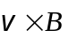 3分

9. 0 3分 10. 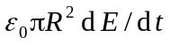 3分

三．计算题（每题10分, 共40分）
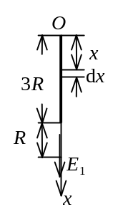
1. 解：先计算细绳上的电荷在O点产生的场强．选细绳顶端作坐标原点O，x轴向下为正．在x处取一电荷元
dq = λdx = Qdx/(3R) 2分
它在环心处的场强为 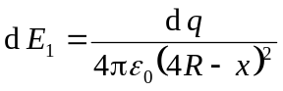
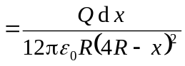 2分
整个细绳上的电荷在环心处的场强
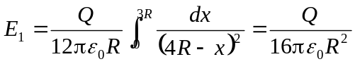 2分
圆环上的电荷分布对环心对称，它在环心处的场强
E₂=0 2分
由此，合场强 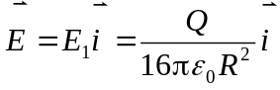 2分
方向竖直向下．

2. 解：设圆柱形电容器单位长度上带有电荷为λ，则电容器两极板之间的场强分布
为 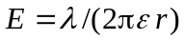 2分
设电容器内外两极板半径分别为r₀，R，则极板间电压为
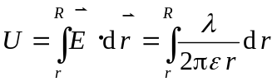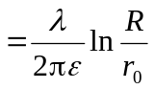 2分
电介质中场强最大处在内柱面上，当这里场强达到E₀时电容器击穿，这时应有
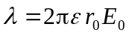 2分
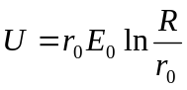
适当选择r₀的值，可使U有极大值，即令
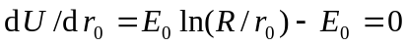
得 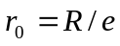 2分
显然有 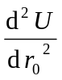< 0， 故当 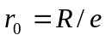 时电容器可承受最高的电压
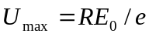 = 147 kV 2分

3. 解：取x轴向右，那么有
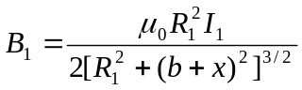 沿x轴正方向 3分
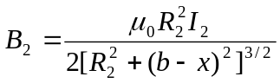 沿x轴负方向 3分
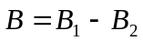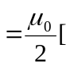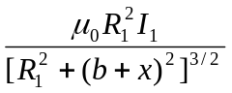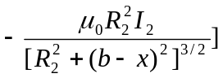 3分
若B > 0，则方向为沿x轴正方向．若B < 0，则的方向为沿x轴负方向． 1分

4. 解：(1) 由法拉第电磁感应定律：
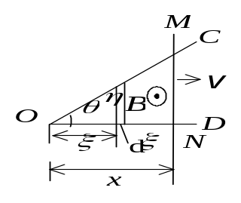
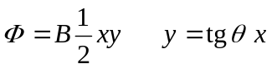 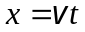 2分
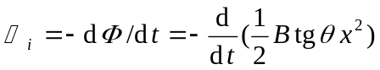
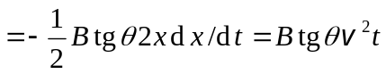
在导体MN内_{i}方向由M向N． 3分
(2) 对于非均匀时变磁场 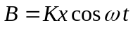
取回路绕行的正向为O→N→M→O，则
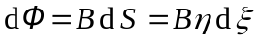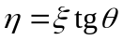
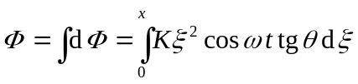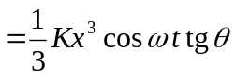 2分
_{i} =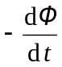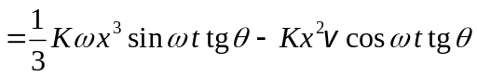
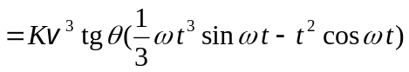 2分
_{i} >0，则_{i}方向与所设绕行正向一致，_{i} <0，则_{i}方向与所设绕行正向相反． 1分

